Nombre del alumno______________________________ Fecha________________

¿Qué causó eso?
Estimado padre o madre:
Estamos aprendiendo cómo la causa y el efecto cambian la trama de una historia. Espero que disfrutes de esta actividad conmigo. Esta tarea se debe entregar el ______________________.
Atentamente,
___________________________
Firma del alumno

COSAS A RECORDAR

- Causa y efecto es la relación entre dos cosas o eventos, donde uno causa que el otro suceda.
- La causa es por qué sucede algo en una historia.
- El efecto es el resultado de la acción anterior.
- Ejemplo:
Metí la mano bajo mi escritorio para recoger mi lápiz. (CAUSA)
Luego, perdí el equilibrio y me caí de la silla. (EFECTO)

HAGAMOS ESTO

- Trabaja con un compañero de la familia. ¿Quién trabaja contigo? ____________

Lee la siguiente historia a tu compañero de la familia.

Hablen sobre lo que sucede en la historia y las consecuencias de las acciones que se llevan a cabo.

¿Qué causó el estruendo en la cocina?
Un día, mi mamá estaba preparando la cena en la cocina. De repente, oí un fuerte estruendo y el sonido de platos rompiéndose. Corrí para ver qué había ocurrido. Mi mamá estaba barriendo el desastre.
Pregunté, "¿Qué pasó?". Ella dijo, "Estaba parada sobre el taburete para alcanzar los platos del estante más alto del armario. Cuando me estiré para alcanzarlos, el gato pasó corriendo y me sorprendió. Entonces, mi pie se resbaló y solté los platos".
Mi mamá me dijo que me pusiera los zapatos para no pisar los platos rotos y cortarme el pie. Me puse los zapatos y la ayudé a terminar de limpiar los platos rotos. ¡Qué tarde más loca!

VAMOS A AVERIGUAR

- Habla sobre la historia con tu compañero de la familia. Encuentren tres relaciones de causa y efecto.

Puedes usar palabras clave para informar las relaciones de causa y efecto de una historia.

Para la causa, usa palabras como debido a que o dado que.

Para el efecto, usa palabras como entonces, como resultado o por lo tanto.

- Completa la tabla a continuación para mostrar lo que encontraron. La primera ya está hecha para ti.
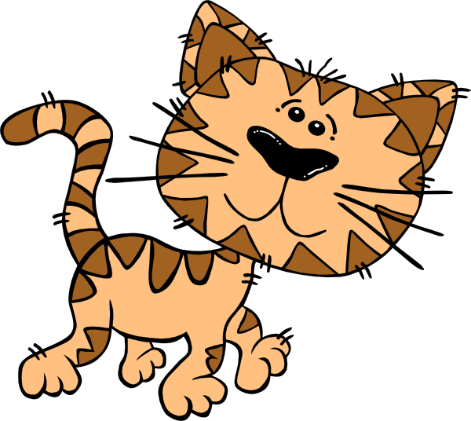

¿Qué causó el estruendo en la cocina?
Causa | Efecto
Dado que los platos estaban en un estante alto | como resultado, mamá tuvo que pararse en un taburete
Dado que | entonces,
Dado que | por lo tanto,

Ahora, con tu compañero de la familia, compartan sucesos que les hayan ocurrido hoy.
Juntos, escuchen para detectar dos relaciones de causa y efecto. Indíquenlas en la siguiente tabla.

Algo que sucedió hoy

Causa | Efecto
Dado que | como resultado,
Dado que | entonces,
COMUNICACIÓN ENTRE EL HOGAR Y LA ESCUELA

Estimado padre o madre:

Por favor, cuéntenos sus impresiones sobre el trabajo de su hijo en esta actividad.
Escriba SÍ o NO en cada oración.
______ 1. Mi hijo entendió la tarea domiciliaria y la pudo completar.
______ 2. Mi hijo y yo disfrutamos esta actividad.
______ 3. Esta tarea me ayudó a saber lo que mi hijo está aprendiendo en clase.

Comentario ______________________________________________________________________

Firma del padre o la madre _________________________________________________________

Marshall, J.M., Izzo, A., Schimmel, I., Epstein, J. L., Greenfeld, M. (2016). Teachers Involve Parents in Schoolwork (TIPS) Interactive Homework, Literacy K-3. Colorado Series. Baltimore: Centro de Asociaciones Escolares, Familiares y Comunitarias, Universidad Johns Hopkins.

